令和７年６月２７日

会員団体青年部各位
岡山県中小企業団体青年中央会
会 長 戸川 敬之

岡山県中小企業団体青年中央会
白石島での交流会 開催のご案内

平素より、本会の事業推進につきましては、格別のご支援、ご協力を賜り感謝申し上げます。
さて、岡山県中小企業団体青年中央会は、会員の皆様の懇親を深める場として、白石島での交流会を開催致します。現地ではバーベキューをご用意しておりますので、お食事と会員の皆様で自由に交流を楽しんで頂けますと幸いです。各青年部内でご周知頂き、ご参加頂きますようお願い致します。また出欠返信につきましては、お手数お掛けしますが青年部でおとりまとめの上、令和７年７月２３日（水）までに別紙出欠連絡票をFAX若しくはメールにて返信頂きますようお願い致します。
敬 具

記
１．開催日時
令和７年８月３日（日） ９：００～１５：３０

２．開催場所
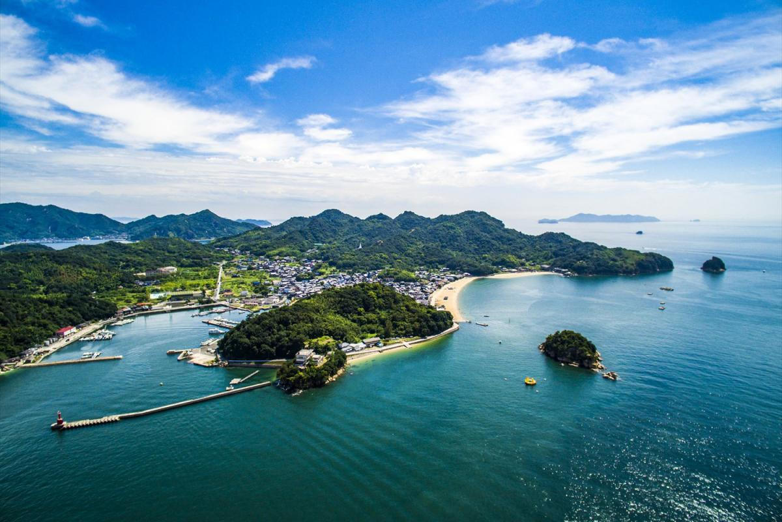
白石島（岡山県笠岡市白石島）
※集合、解散は笠岡伏越港
（岡山県笠岡市十一番町）

３．スケジュール
０９：００頃 笠岡伏越港に各自集合
０９：２５～１０：０５ フェリーで移動
１０：０５～１４：３０ 白石島でバーベキュー、自由に交流
１４：４０～１５：２０ フェリーで移動
１５：３０頃 笠岡伏越港で解散

４．会費
４，０００円（バーベキュー費用）
※飲料代別
５．交通費
１，１００円（往復フェリー運賃）

６．出欠返信・お問合せ先
岡山県中小企業団体中央会（岡山市北区弓之町４番１９－２０２号） 組織支援課 小郷
TEL：(086)224-2245 FAX：(086)232-4145 MAIL：ogou@okachu.or.jp

岡山県中小企業団体中央会 行

FAX （０８６）２３２－４１４５
MAIL ogou@okachu.or.jp

岡山県中小企業団体青年中央会
白石島での交流会 会員団体出欠連絡票
［令和7年８月3日（日）］

団体青年部名
記入者氏名
記入者TEL
記入者MAIL

ご出席（ ） ご欠席（ ）

出席者名簿（会社名・氏名をご記入の上、当日連絡の取れる電話番号をご記入ください）
会社名 | 氏名 | 当日連絡先番号

